**FIFTH (5°) GRADE “DAILY ROUTINES”**

**Asignatura:** Inglés **Curso:** Quinto

**Fecha:** semana 13 al 24 de Julio  **Docente:** Paula Sepúlveda Millán

**Nombre del Alumno:** ______________________________

**I.- Objetivo de Aprendizaje:** OA 1 Escuchar y demostrar comprensión de información explícita en textos adaptados y auténticos simples, temas de la vida cotidiana: la escuela, la casa OA 5 Describir personas, objetos y su posición, lugares, acciones cotidianas. OA 12 describir acciones cotidianas. OA 14 Completar y escribir, de acuerdo a un modelo (OA 1-5

**II.- Contenido** “Daily routines and the time” rutina diaria y hora

**III.- Objetivo de la clase:** Repasar contenidos y describir rutinas diarias en **3ra persona “HE-SHE”** utilizando frases aprendidas en clases anteriores relacionándolas con las horas exactas siguiendo modelo de ejemplo enseñado

**IV.- Indicaciones generales:** LEE ATENTAMENTE LAS INSTRUCCIONES

* continuar con contenidos relacionado a las rutinas diarias y horas

* no olvidar poner nombre y apellido en guías

* cada guía hecha será evaluada en los plazos establecidos

**V.- Actividad a desarrollar:** repasaremos las actividades diarias, pero ahora hablando en tercera persona utilizando He (él)- She (ella). Observa las frases a continuación como ejemplo que corresponde a la rutina diaria “Daily Routines. Ojo en que el verbo acá lleva “ES” o “S” y puede haber horas exacta “o´clock” y horas con minutos(no lleva o´clock)

She gets up at 6:00 o´clock

He goes to school at 8.30

A continuación observa la siguiente imagen y haz la 11 frases como indica el modelo con cada una de las “daily routines” que ahí aparecen

**Recuerda: He cuando hablamos de él**

**She cuando hablamos de ella**

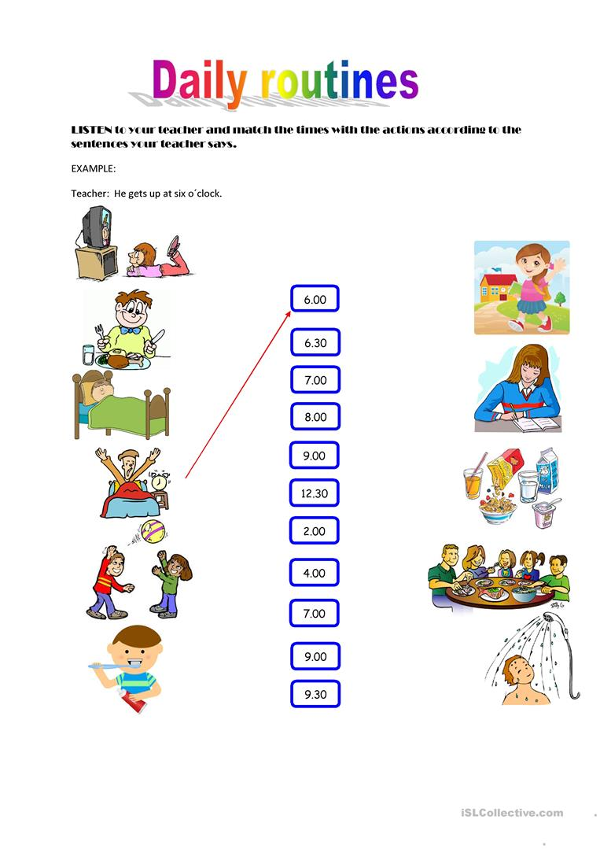

**VI.-** **Retroalimentación:** en la presente clase repasamos las rutinas diarias, pero hoy agregamos hablar de She – He, le agregamos “S- ES” al verbo cuando hablamos en 3ra persona y además recordamos horas exacta O´clock con minutos (no lleva o´clock), mira el siguiente ejemplo

Cuando hablo de “yo” aprendimos: I get up at 6:30

Cuando hablo de He / She hoy aprendimos: She gets up at 6:30

**TICKET DE SALIDA**: ahora tú… si aprendiste los contenidos en la presente clase crea 2 frases hablando de She – He asociado con rutinas diarias y horas (puedes usar ejemplos de la imagen)

_____________________________________________

_______________________________________________

**VII.- Fecha de envío:** recepción y entrega de las guías los días miércoles 15 y 22 de Julio en el colegio



**VIII.- Cómo y/o donde enviar:** vía correo electrónico (capturar imagen en celular y /o escanear) a: [paula.sepulveda@colegio-reneschneider.cl](mailto:paula.sepulveda@colegio-reneschneider.cl) hasta el día 26 de Julio.